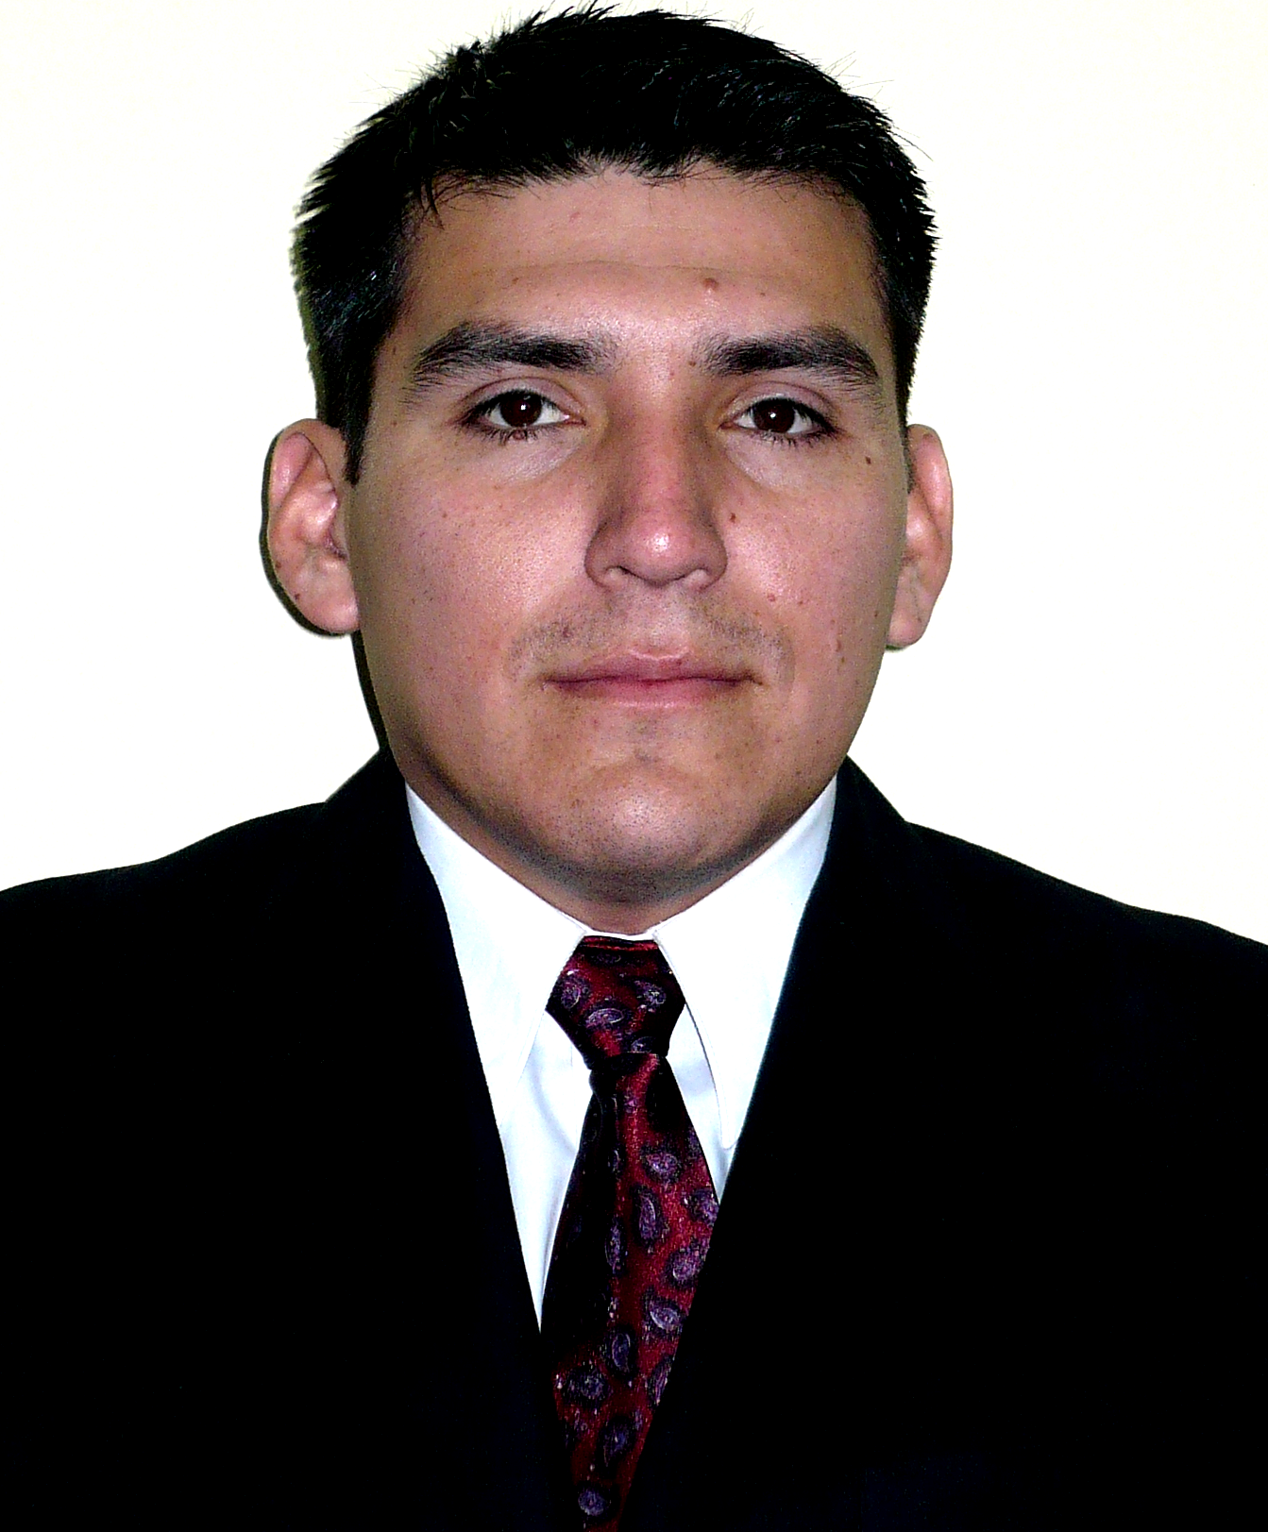
Marí Meza, Luis André

Peruano de 28 años, soltero. DNI 41045191
Domicilio: Jr. Huanuco 3698 San Martín de Porres
E-mail: luis_mmeza@yahoo.com
Telf: 99492 1962

PERFIL PERSONAL

Me considero una persona proactiva y formadora, con experiencia en trabajo de Planta y manejo de personal, trato de siempre mejorar los objetivos alcanzados en el ámbito laboral para mi satisfacción profesional y poseo una excelente escala de valores, clima laboral y una vocación de docencia y liderazgo.

EXPERIENCIA PROFESIONAL

MODIPSA (Abril 2009 – a la fecha)
Lavandería Industrial - Jefe de Producción
Jefe de lavandería Plano y Punto, desarrollo, innovación y gestión en diseño de producto, programación, optimización y organización de procesos, planificación y control de producción con procedimientos de trabajo, control de almacén, supervisión y manejo de personal.
Marcas: Pionier, Norton, Gzuck, Squeeze, Fitme, Antisocial

Lavanderia Delfus SAC (Diciembre 2008 – Marzo 2009)
Lavandería Industrial - Jefe de Planta
Supervisor general de lavandería Jeans, desarrollo, innovación y gestión en diseño de producto, programación, optimización y organización de procesos, planificación y control de producción con procedimientos de trabajo, control de almacén, supervisión y manejo de personal, atención a clientes.

Express Jeans S.A. (Topy top) (Junio 2007 - Julio 2008)
Lavandería Industrial - Jefe de Planta.
Supervisor general de la lavandería de tejido plano, desarrollo, innovación y gestión en diseño de producto, programación, optimización y organización de procesos, planificación y control de producción, control de almacén, supervisión y manejo de personal.
Marcas: Topy top, Hawk, Xiomi, New York, Maui, Life Good, Hugo Boss entre otros.
Matiz y Color SA (Cotexport) (Marzo 2006 - Mayo 2007)
Lavandería Industrial – Jefe de Planta.
Encargado de la Programación, supervisión de procesos y manejo del personal. Lavados, teñidos en Denim, drill, tafeta, corduroy, etc.
Marcas: FORDAN, UNION BAY, SOMBIE, SYBILA, RIFLE entre otros.

Consultor Técnico de Lavandería (Octubre 2005 – a la fecha)
Consultaría técnica sobre procesos productivos en lavanderías industriales tejido plano y punto, lavados y manualidades, asesor a confeccionistas en desarrollo de producto y trabajos en prenda, con cartera de clientes.

EDUCACION SUPERIOR

Universidad Nacional Del Callao
FACULTAD DE INGENIERÍA QUÌMICA (Egresado)

CURSOS TALLER

- Control y Supervisión de Procesos Industriales (Junio 2006)
- Cromatografía de Gases (Marzo 2006)
- Procesos de Recubrimientos Electrolíticos (Julio 2004)

CONGRESOS NACIONALES

- VIII Congreso Peruano de Ingeniería Química (Callao – Octubre 2002)
- VII Congreso Peruano de Ingeniería Química (Cusco – Octubre 2001)

INGLES TECNICO
Nivel Básico
Centro de Idiomas de la Universidad Nacional del Callao - CIUNAC

COMPUTACION

Colegio Politécnico Nacional del Callao (Marzo 1993 – Diciembre 1997)
TÉCNICO OPERATIVO EN EL AREA COMERCIAL

Especialidad Cómputo e Informática
- Sistema Operativo: Windows, Windows XP.
- Software de Base: Word, Excel, Power Point, Access.
- Software de Programación: Visual Basic, Visual C++.

REFERENCIAS

Manuel Oyola Gerente de Operaciones – MODIPSA
Teléfono: 9975 18955

José Mosquera Gerente General – COTEEXPORT
Teléfono: 458 2482

Claudio Abumohor Mohor Gerente de General de Producto – Topitop
Teléfono: 319300 anexo 3007
E-mail: cabumohor@topytop.com.pe

Ing. Carlos Adrianzen Costa Jefe de Planta – Topitop
Teléfono: 319300 anexo 4009

Ing. Alfredo Villalva Seminario Jefe de Planta – EXPRESS JEANS
Teléfono: 9899 60778 – 815*7530

Giovanni Francisco Figueiredo Coordinador Técnico de Lavandería – SANTISTA TEXTIL
Teléfono: (5511) 3748-0731 / 0732
E-mail:Giovanni.figueiredo@santistatextil.com.br

Ing. Jimmy Rios Producción – Corporación Wama - PIER`S
Teléfono: 988808998 – 404*4876

Ing. Carlos Torres Julca Jefe de Producción – Lavandería y Tintorería DAJALL S.A.
Teléfono: 348-9785
E-mail: lavdajall@mixmail.com

Ing. Martín Milla Zegarra Jefe de Planta – Lavandería KJV S.A.
Nextel: 415*5202

Blas Vélez Tobarias Ingeniería y Ventas ALOÑA
E-mail: bestimtech@hotmail.com

